439385

Sabina Chmelová sabina.chmelova@ceskekormidlo.cz
+420 511 444 355
CK ČESKÉ KORMIDLO s.r.o.
IČ: 26785871 DIČ: CZ26785871
Okružní 783/39, 63800 Brno

Itálie, Emilia Romagna, Lido di Classe Hotel Adler ***

7x Pokoj 2+1 výhled na moře, 2x Pokoj 2+2 výhled na moře
31.05.-07.06.2025
light all inclusive 31.05.-07.06.2025
30.5. - 8.6.2025
autobusová
Praha - ZŠ Pražačka

Zš Pražačka, Praha 3, Nad Ohradou 25/1700 Nad Ohradou 1700/25, 13000 Praha
pavlova@zsprazacka.cz +420607980451

Dospělá osoba | 18 | 13999,00 Kč | 40,71% | 8299,00 Kč | 149382,00 Kč
Osoba na přistýlce | 11 | 8299,00 Kč |  | 8299,00 Kč | 91289,00 Kč
autobusová doprava | 29 | 3290,00 Kč | 100% | 0,00 Kč | 0,00 Kč
Nástupní místo: Praha | 29 | 0,00 Kč |  | 0,00 Kč | 0,00 Kč
Cestovní pojištění vč. storna na 10 dní | 29 | 570,00 Kč |  | 570,00 Kč | 16530,00 Kč
Sleva 2/25 | 2 | -8869,00 Kč |  | -8869,00 Kč | -17738,00 Kč

239463,00 Kč

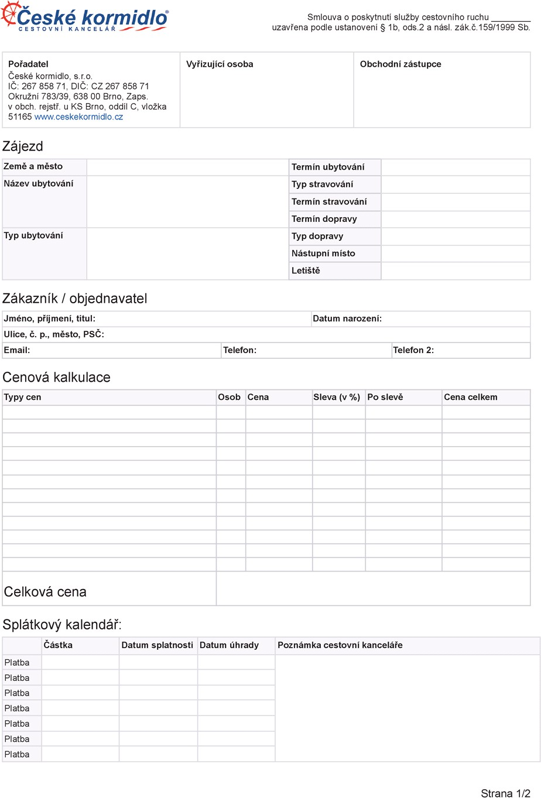
230594,00 Kč 9.5.2025
8869,00 Kč 9.5.2025
Cena zahrnuje: autobusovou dopravu, ubytování, light all inclusive, povlečení a ručníky, služby oblastního delegáta, vstup do venkovního bazénu.
Cena nezahrnuje: povinnou pobytovou taxu cca 2,00 €/noc/os. 14 let a starší, pobyt s domácími zvířaty cca 10 €/den, dětskou postýlku 10 €/den, plážový servis, parkování dle dostupnosti za poplatek cca 10 €/den, další služby, které hotel nabízí a nejsou v cena zahrnuje.
Cestovní pojištění je u zájezdu formou příplatku a není zahrnuto v základní ceně ubytování.

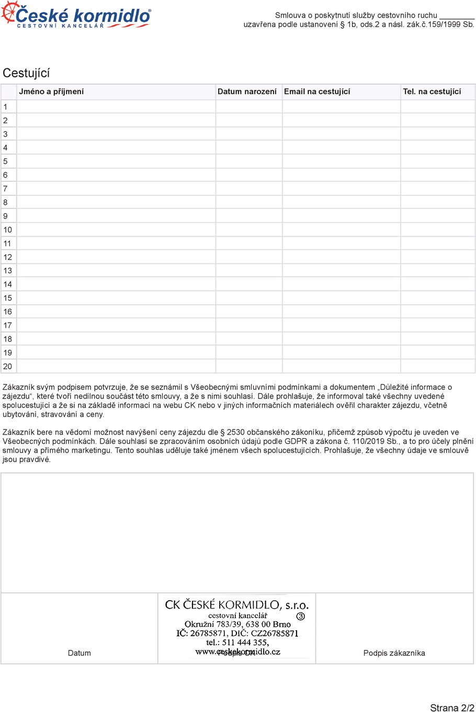
439385

Egor Anisimov | 22.8.2015
Filip Hlinovský | 19.12.2014
Jan Kozel | 18.8.2014
Jonáš Krupička | 27.7.2015
Matěj Papazian | 25.11.2014
Vilibald Pavlík | 12.12.2014
Jan Rudolf | 20.6.2014
Filip Sklenář | 17.11.2014
František Solár | 16.8.2014
David Šroubek | 4.2.2015
Denys Tarusin | 4.5.2014
Tobiáš Emanuel van Look | 11.4.2015
Matěj Větrovský | 7.7.2014
Viktorie Banga | 12.12.2014
Naděžda Brodňanová | 23.5.2015
Alžběta Čápová | 5.7.2014
Adéla Hilská | 13.3.2015
Sofie Ivanova | 20.11.2014
Julie Krajčíková | 22.7.2015
Patricie Lávičková | 10.11.2014

23.4.2025

439385

Sabina Chmelová sabina.chmelova@ceskekormidlo.cz
+420 511 444 355
CK ČESKÉ KORMIDLO s.r.o.
IČ: 26785871 DIČ: CZ26785871
Okružní 783/39, 63800 Brno

Itálie, Emilia Romagna, Lido di Classe Hotel Adler ***

7x Pokoj 2+1 výhled na moře, 2x Pokoj 2+2 výhled na moře
31.05.-07.06.2025
light all inclusive 31.05.-07.06.2025
30.5. - 8.6.2025
autobusová
Praha - ZŠ Pražačka

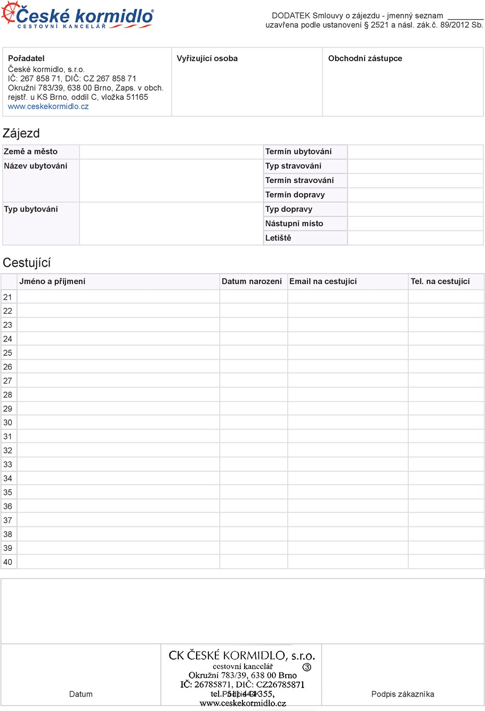

Lan Chi Nguyen | 23.10.2014
Andrea Strapková | 27.1.2015
Olena Skihar | 3.6.2014
Nikol Šilhová | 27.5.2015
Vanessa Švantnerová | 27.8.2015
Naomi Utulu | 31.1.2015
Martina Coňková | 23.7.1966
Dita Jetýlková | 26.6.1972
Jana Pavlová | 22.5.1965

23.4.2025

